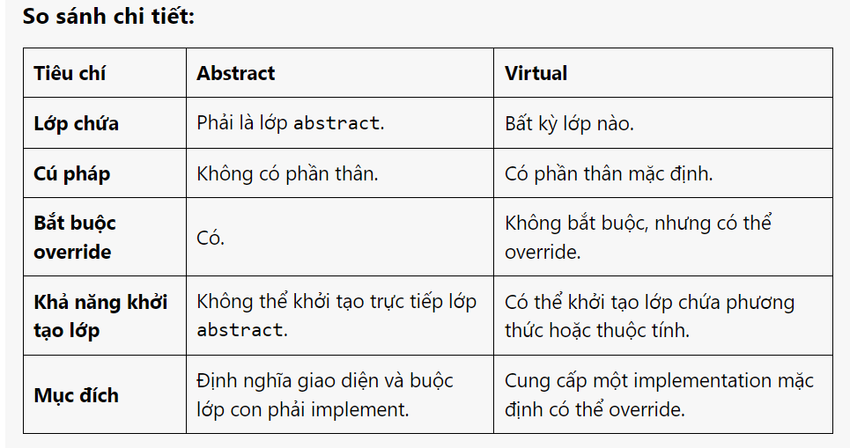  
  
Kết luận

-**abstract**: Dùng khi bạn muốn định nghĩa một giao diện mà bắt buộc các lớp con phải thực hiện.

-**virtual**: Dùng khi bạn muốn cung cấp một implementation mặc định mà các lớp con có thể tùy ý override.